* Sensor de Luminosidade para empresas com a intenção de reduzir os gastos com energia elétrica
* A ideia é colocar um sensor de luminosidade nas janelas e controlar a intensidade das lâmpadas de acordo com a luz do sol que incide no ambiente
* Sensores + LED
* **Dimerização:** através da emissão de luz em diferentes intensidades, a dimerização permite maior flexibilidade e domínio da iluminação nos espaços. Além de proporcionar maior conforto e tornar os ambientes mais agradáveis, o controle da iluminação assegura uma maior economia de energia, devido a diminuição da potência da luminária.



**Sensores de Luminosidade:** a combinação entre dimerização e sensores de luminosidade permite o controle automático da intensidade da iluminação artificial, compensando a luz natural em determinadas horas do dia. Ou seja, nos momentos em que há mais luz natural, automaticamente a iluminação artificial diminui e, nos momentos em que há menos luz natural, a iluminação artificial aumenta.

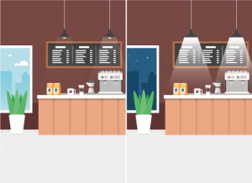

**Sensores de Presença:** em quase 100% das ocasiões, não há sentido manter o ambiente iluminado sem a presença de pessoas. Os sensores de presença acionam de forma automática as luminárias somente ao detectarem movimento, garantindo assim que não haja consumo desnecessário de energia.

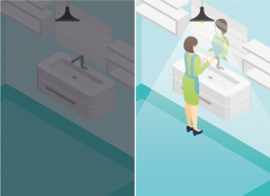

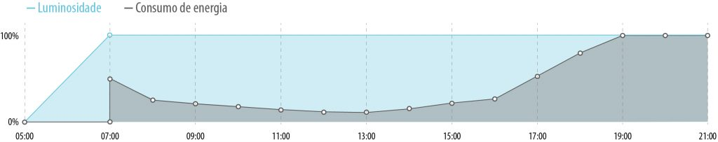

* **Vida útil:** como falamos, o uso em conjunto dessas tecnologias oferece economia direta no consumo de energia, mas, além disso, ela aumenta a vida útil dos produtos.
* **Sustentabilidade:** empresas preocupadas com o consumo consciente e o meio ambiente obtém vantagem competitiva e agregam valor à sua imagem.
* **Segurança:** ambientes com iluminação adequada oferecem maior segurança e contribuem na diminuição de acidentes.
* **Produtividade:** um ambiente com excelente iluminação, favorece a concentração dos colaboradores, aumentando a produtividade nas empresas.
* Human Centric Lighting puts focus on both the visual and non-visual effects of the lighting. People need not only light to perform visual tasks, but light is also an important “time-reference” for our internal clock.
* Ciclo circadiano
* LUZ DO DIA É GRÁTIS
* Daylight harvesting:Daylight harvesting is an energy management technique that reduces overhead lighting use by:
* Utilizing the ambient (natural & artificial) light present in a space
* Dimming or switching OFF lighting when sufficient ambient light is present or when the space is unoccupied
* Utilizing zones to stagger the dimming and switching of lighting loads depending on their distance from ambient light sources, such as windows and skylights

Benefits of daylight harvesting:

* Save money on electrical
* Automated control of lights
* Health benefits of correct lighting

GSA- general services administration

tem um guia com dados do beneficio do daylight harvesting. 27% de economia

-Luz azul influência na produtividade:revista científica Sleep

